**BACHARELADO EM SISTEMAS DE INFORMAÇÃO**

**LABORATÓRIO DE PROGRAMAÇÃO**

SISTEMA ACADÊMICO

**Alunos:**

Emeson Santana

Flaviano Dias

Igor Mateus

Isabella Rocha

**Turma:**

2º período

**Professor:**

Wylliams Barbosa Santos

Recife, 19 de Outubro de 2011

Sumário

1. Descrição do Projeto3
2. Requisitos4
   1. **Requisitos Funcionais**4

**2.2. Requisitos Não-Funcionais**5

3. Casos de Uso6

**3.1. Diagrama de Casos de Uso**6

**3.1.1. Diagrama de Casos de Uso (Imagem)** 7

**3.2. Detalhamentos dos Casos de Uso**8

# Descrição do Projeto

Este projeto consiste em um sistema voltado para o âmbito escolar, visando automatizar o controle de alunos e professores, que fazem parte das funções escolares.

O sistema permite a inclusão, consulta, alteração e exclusão de todos os atributos relacionados aos professores, alunos e disciplinas.

Dentro do perfil do aluno, as tarefas de inclusão, alteração e exclusão, ficarão a cargo somente dos funcionários da escola(Coordenador e Professores). O direito do aluno no sistema será visualizar notas, dados pessoais, disciplinas, situação do aluno (aprovado, recuperação, recuperação final ou reprovado), assim como alterar senha para login.

Para o perfil do coordenador, será possível a inclusão, alteração e exclusão dos dados relacionados aos alunos e aos professores. Assim como gerenciar contas de usuários, realização de matrículas, cadastramento de disciplinas e notas.

# Requisitos

- **Funcionais** - descrevem as funcionalidades do sistema desejadas pelos clientes, ou seja, O QUE se espera que o software faça;

- **Não-funcionais** - São as qualidades e restrições globais do sistema relacionados com manutenção, uso, desempenho, custo, interface, etc.

* 1. **Requisitos Funcionais**
* RF001: Gerenciar Contas de Usuários;

-Permite a uma conta “Coordenador”: Adicionar, editar e excluir Contas de Usuários.

* RF002: Gerenciar Alunos;

-Permite a uma conta “Coordenador”: Adicionar, armazenar, visualizar e alterar informações úteis sobre os Alunos.

* RF003: Gerenciar Professor;

-Permite a uma conta “Coordenador”: Adicionar, armazenar, visualizar e alterar informações úteis sobre os Professores.

* RF004: Gerenciar Disciplinas;

-Permite a uma conta “Coordenador”: Adicionar, armazenar, visualizar e alterar informações sobre as Disciplinas além de permitir a criação de grade de horários.

* RF005: Gerenciar Notas;

-Permite a uma conta “Coordenador”: Armazenar, visualizar e alterar informações sobre notas.

* RF006: Gerenciar Turmas;

-Permite a uma conta “Coordenador”: Adicionar e excluir turmas, que tem como atributos receber os alunos, receber as seis disciplinas básicas e o turno.

* RF007: Visualização de Notas;

-Permite ao aluno visualizar suas Notas.

* RF008: Visualização de Dados Pessoais;

-Permite ao aluno visualizar seus dados pessoais, tais como CPF, RG, Número de Matrícula e Etc.

* RF009: Visualização de Disciplinas;

-Permite ao aluno visualizar as Disciplinas de sua turma em uma grade de Horário.

* RF010: Situação do aluno;

-Informa se o aluno está aprovado, em recuperação, em recuperação final ou reprovado.

* RF011: Verificação do CEP;

- Verificação do CEP na internet, com a finalidade de facilitar o preenchimento do formulário de endereço.

**2.2. Requisitos Não-Funcionais**

* RNF001: Software deve ser operacionalizado no sistema Windows;
* RNF002: É necessário ter o Python 2.7 e o wxPython instalados, assim como a biblioteca MySQLdb para python baixada e instalada para rodar o programa;
* RNF003: O banco de dados usado deverá ser em MySQL;
* RNF004: Tempo de resposta do sistema não deve ultrapassar 10 segundos;
* RNF005: O sistema deve ser de fácil manejo para os usuários;
* RNF006: Conexão com a internet.

# Casos de Uso

Segundo Ivan Jacobson , podemos dizer que um caso de uso é  um "documento narrativo que descreve a sequência de eventos de um ator que usa um sistema para completar um processo".

Em resumo, um caso de uso descreve uma sequência de ações que representam um cenário principal (perfeito) e cenários alternativos, com o objetivo de demonstrar o comportamento de um sistema (ou parte dele), através de interações com atores.

* 1. **Diagrama de Casos de Uso**

O diagrama de casos de uso corresponde a uma visão externa do sistema e representa graficamente os atores, os casos de uso, e os relacionamentos entre estes elementos. Ele tem como objetivo ilustrar em um nível alto de abstração quais elementos externos interagem com que funcionalidades do sistema, ou seja, a finalidade de um diagrama de caso de uso é apresentar um tipo de diagrama de contexto que apresenta os elementos externos de um sistema e as maneiras segundo as quais eles as utilizam.

A notação utilizada para ilustrar atores em um diagrama de caso de uso é a figura de um boneco, com o nome do ator definido abaixo dessa figura. Vale ressaltar que um ator nem sempre é um ser humano. É qualquer elemento externo que interage com o sistema (pessoas, organizações, outros sistemas, equipamentos).

Para representar casos de uso, utilizamos uma elipse, com o nome do caso de uso dentro da elipse, ou abaixo dela.

Um relacionamento de comunicação é representado por um segmento de reta ligando ator e caso de uso, sendo que um ator pode estar relacionado à vários casos de uso em um mesmo diagrama.

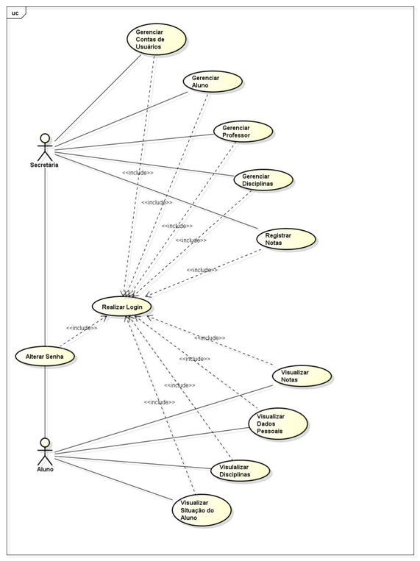

Diagrama de Caso de Uso – Sistema Acadêmico

* 1. **Detalhamento dos Casos de Uso**

|  |  |
| --- | --- |
| **Número do Caso de Uso:** | **Nome do caso de Uso:** |
| UC0001 | Gerenciar Aluno |
| **Objetivos:** | **Descrição:** |
| Gerenciar Informações de determinado aluno. | O Coordenador registra, edita e exclui informações de um determinado aluno. |
| **Ator:** | **Prioridade:** |
| Coordenador | [X ] Alta [ ] Média [ ] Baixa |
| **Pré-condição:** | **Pós-condições:** |
| No caso de Editar e Excluir, o aluno deve estar registrado. | Os dados são armazenados. |
| **Cenários principais de sucesso:** | |
| 1.No caso de registrar, o Coordenador informa ao sistema as informações necessárias para que se possa registrar o aluno, tais como: nome completo, RG, CPF, endereço, série que está cursando, etc. O sistema gera um número de matrícula que não pode ser editado e associa as informações dadas, ao final de tudo armazena as informações do aluno.  2.No caso de Editar, o Coordenador consulta as informações do aluno para edição. O sistema retorna as informações permitindo assim a edição das informações, após o término da edição o sistema re-armazenar as novas informações.  3. No caso de Excluir, o Coordenador informa o número de matrícula e o sistema exclui as informações relacionadas àquela matrícula.  4. No caso de visualizar, o Coordenador informa o número de matrícula ou nome e o sistema retorna as informações. | |
| **Fluxos Alternativos:** | |
| (2)(3)(4) – Se o aluno não estiver registrado o sistema apresenta um erro.  (4) – O aluno pode executar o caso de uso Visualizar Dados Pessoais. | |

|  |  |
| --- | --- |
| **Número do Caso de Uso:** | **Nome do caso de Uso:** |
| UC0002 | Gerenciar Professor |
| **Objetivos:** | **Descrição:** |
| Gerenciar informações de determinado professor. | O Coordenador registra, edita e exclui informações de um determinado Professor. |
| **Ator:** | **Prioridade:** |
| Coordenador | [X] Alta [ ] Média [ ] Baixa |
| **Pré-condição:** | **Pós-condições:** |
| No caso de Editar e Excluir, o professor deve estar registrado. | Os dados são armazenados. |
| **Cenários principais de sucesso:** | |
| 1.No caso de registrar, o Coordenador informa ao sistema as informações necessárias para que se possa registrar o Professor, tais como: nome completo, RG, CPF, endereço, Disciplinas que leciona, etc. O sistema gera um número de registro que não pode ser editado e associa às informações dadas, ao final de tudo o sistema armazena as informações do professor.  2.No caso de Editar, o Coordenador consulta as informações do professor para edição. O sistema retorna as informações permitindo assim a edição das informações, após o término da edição o sistema re-armazenar as novas informações.  3. No caso de Excluir, o Coordenador informa o número de registro e o sistema exclui as informações relacionadas àquele registro.  4. No caso de visualizar, o Coordenador informa o número de registro ou nome e o sistema retorna as informações. | |
| **Fluxos Alternativos:** | |
| (1) – Se o CPF for digitado de forma incorreta, apresenta um erro e a mensagem explicativa do mesmo. CPF deve ser digitado apenas com 11 números, sem sinais de separação, caso contrário aparecerá a mensagem de erro “Preencha o campo CPF corretamente!”.  (1) – Data de nascimento deve ser digitada na estrutura “dia-mês-ano”  (1) – CEP deve ser digitado apenas com números, sem sinais de separação.  (1) – Se o formato dos dados pessoais estiver incorreto, aparecerá a mensagem de erro “Preencha os campos corretamente!”.  (2)(3)(4) – Se o professor não estiver registrado o sistema apresenta um erro.  (4) – Se tentar visualizar o perfil de algum CPF inexistente no banco de dados, então irá aparecer uma mensagem de erro “CPF não encontrado!”. | |

|  |  |
| --- | --- |
| **Número do Caso de Uso:** | **Nome do caso de Uso:** |
| UC0003 | Gerenciar Disciplina |
| **Objetivos:** | **Descrição:** |
| Gerenciar Informações de determinada disciplina. | O Coordenador registra, edita e exclui informações de uma determinada disciplina. |
| **Ator:** | **Prioridade:** |
| Coordenador | [X ] Alta [ ] Média [ ] Baixa |
| **Pré-condição:** | **Pós-condições:** |
| No caso de Editar e Excluir, a disciplina deve estar registrada. | Os dados são armazenados. |
| **Cenários principais de sucesso:** | |
| 1.No caso de registrar, o Coordenador informa ao sistema o nome da disciplina e escolhe o professor. Para confirmar é necessário “Aplicar” o que foi digitado e os dados são armazenados numa lista de disciplinas, feita na estrutura “Disciplina – Nome do Professor”.  2.No caso de Editar, o Coordenador seleciona qual a disciplina deve ser editada. Neste caso apenas o nome do professor pode ser trocado e não é possível alterar o nome da disciplina. Ao alterar o nome do professor, é selecionado novamente “Aplicar” e a mudança poderá ser observada na lista de Disciplinas.  3. No caso de Excluir, o Coordenador escolhe a Disciplina e seleciona “Excluir”. A disciplina será apagada da lista automaticamente.  4. No caso de visualizar, ao selecionar a opção “Gerenciar Disciplina”, a lista para visualização já está disponível. | |
| **Fluxos Alternativos:** | |
| (1) – Se a disciplina já estiver cadastrada, apresenta um erro e a mensagem “Disciplina já existe!”. Se o professor não estiver selecionado, apresenta um erro e a mensagem “Insira um Nome e um Professor para adicionar uma nova Disciplina!”  (2) – Se o nome da Disciplina for alterado, gera um erro que retira da área selecionada a disciplina que deveria ser editada.  (3) – Se nenhuma Disciplina for selecionada e clicarmos em “Excluir”, gera um erro e aparece a mensagem “Selecione uma Disciplina para deletar!”. | |